ICS
B

DB61
陕西省地方标准
DB 61/T —202X

科技创新企业服务规范
Service specification for science and technology innovation enterprises
（征求意见稿）

XXXX - XX - XX发布
XXXX - XX - XX实施
陕西省市场监督管理局 发布

目 次
前 言 II
1 范围 1
2 规范性引用文件 1
3 术语和定义 1
4 总则 1
5 服务方式 1
6 运行机制 2
7 服务场所 2
8 服务要求 3
9 投诉处理 6
10 评价与改进 6
附 录 A 8
附 录 B 16
前 言
本文件按照GB/T 1.1-2020《标准化工作导则 第1部分：标准化文件的结构和起草规则》给出的规则起草。
请注意本文件的某些内容可能涉及专利。本文件的发布机构不承担识别专利的责任。
本文件由陕西省科技厅提出并归口。
本文件主要起草单位：秦创原创新促进中心、秦创原（咸阳）创新促进中心。
本文件主要起草人：杨稣、徐霄龙、栗小文、杨滨旭、董理、刘越、习斌。
本文件首次发布。
本文件由秦创原创新促进中心解释。
联系信息如下：
单位：秦创原创新促进中心
电话：029-38066807
地址：西咸新区沣泾大道与沣长路交汇处西南角西咸金融港4-A楼20层
邮编：712000

科技创新企业服务规范
- 范围
本文件确立了科技创新企业服务的总则，规定了服务体系、运行机制、服务场所以及服务与投诉处理的要求，描述了评价与改进的方法。
本文件适用于省、市、县（区）秦创原科技创新促进中心的科技创新企业服务工作。
- 规范性引用文件
下列文件中的内容通过文中的规范性引用而构成本文件必不可少的条款。其中，注日期的引用文件，仅该日期对应的版本适用于本文件；不注日期的引用文件，其最新版本（包括所有的修改单）适用于本文件。
GB 2894 安全标志及其使用导则
GB/T 10001.1 公共信息图形符号 第1部分：通用符号
GB/T 15566.1 公共信息导向系统设置原则与要求 第1部分：总则
GB/T 18883 室内空气质量标准
GB/T 19012-2019 质量管理 顾客满意 组织投诉处理指南
GB/T 34417 服务信息公开规范
GB 50016 建筑设计防火规范
GB 50395 视频安防监控系统工程设计规范
- 术语和定义
下列术语和定义适用于本文件。

3.1

科技创新 science and technology innovation
原创性科学研究和技术创新的总称，即：创造和应用新知识和新技术、新工艺，采用新的生产方式和经营管理模式，开发新产品，提高产品质量，提供新服务的过程。
- 总则
  - 基于科技创新驱动平台，建设统一、规范、高效的科技创新企业服务协作机制，全面推行线上线下一体化科技创新服务模式，提升科技创新驱动平台的综合示范效应与辐射带动作用。
  - 坚持“一线工作”理念，关注企业需求，助力企业发展。
  - 坚持统筹科技资源，搭建服务平台，推动成果转化。
- 服务方式
  - 应通过“线上+线下”方式搭建服务体系。
线上，将科技创新驱动平台的前端窗口作为科技创新企业及科技成果转化项目的一站式服务载体。
线下，在各级服务渠道建立标准统一、管理集中、服务高效的助企服务团队，为企业提供专业化科技管家服务。
  - 线上服务方式应包括官方网站、综合服务小程序或应用软件等。
  - 线下服务应采用窗口一站式服务的方式开展。
- 运行机制
  - 应采取职能整合、分层分级、统一管理的形式。
省级科技创新促进中心为全省科技创新驱动平台总窗口，总揽全省科技创新驱动平台的规划与建设，促进科技成果转化、科技企业孵化、搭建科技创新与产业发展的桥梁纽带。
市级科技创新促进中心负责市级行政区域内的科技创新驱动平台服务，为企业提供全生命周期服务保障，推动产业链、创新链深度融合，扩大各地市科技成果转化承载力。
县（区）级创新促进中心负责县（区）级行政区域内的科技创新服务，围绕县区主导产业，招引培育科技型企业，加速科技成果在当地转移转化。
  - 建立服务联动机制，确保科技创新驱动平台服务的协同性和有效性。
线上与线下联动。通过线上及线下各级服务体系载体，为企业提供便捷、全面的科技创新服务。
虚拟与现实联动。通过规范配套设施设备，为企业提供一站式科技服务物理载体，并通过网络平台汇总各类建设数据，展示创新发展成果。
个性与统一联动。定制符合发展实际及产业需求的特色科创服务项目，同时在资源层面进行统一规划，服务内容设置统一标准，实施区域标准化科技创新服务。
- 服务场所
  - 环境设施
    - 应有固定的服务场所，固定的服务主体。
    - 应选择位置适中、交通便利的区域作为办公地点。
    - 各项设施应符合GB/T 18883、GB 50016、GB 50395的要求。
    - 宜链接外部资源、整合内部资源，提供创意交流空间。
    - 信息公开要求应符合GB/T 34417的要求。
  - 标志标识
    - 科技创新驱动平台的线上与线下服务载体应使用统一标志，应用范围包括但不限于：
- 标志性建筑，
- 园区，
- 电子屏幕，
- 户外广告，
- 车站，
- 道路沿线，
- 网站，
- 新媒体，
- 名片，
- 手册，
- 其他公共场所和宣传资料。
    - 线下场所内外部的标志标识应在醒目位置清晰展示。线上平台应在界面首页统一展示。
    - 标志标识样式可参考附录A。
    - 不同产业（区域）需要另外使用相应特色标志的，应与统一标志同时使用。统一标志位于当地特色标志左方，且尺寸大小一致。
    - 其他标识标志应设置规范，包括但不限于：
- 安全标志应符合 GB 2894 的要求；
- 导向标志设置应符合 GB/T 10001.1、 GB/T 15566.1 的要求；
- 电子导向设施标志应悬置于大厅办事窗口的电子显示屏上，显示文字应清晰、美观；
- 主要标志应采用中英文双语标示。
- 服务要求
  - 总体要求
    - 应根据实际需求开展服务，并在各级服务载体进行合理分配。
    - 应通过线上调研、线下走访等形式，了解企业的实际需求，完善科技企业创新服务链条，构建“全要素、全生命周期”服务生态。
    - 应规范服务流程，把控各环节服务质量，注重服务时效性。
    - 应做好企业预约、问题收集记录，及时登记企业服务台账，在权责范围内为企业协调解决相关问题，确保企业需求得到快速满足，企业问题得到妥善解决。
    - 对于未解决的企业需求，应形成追踪表及汇总表，形成内部及外部的企业需求解决销项机制。
    - 宜规定电话或线上对接、线下入企服务的频率。
  - 入企服务
    - 入企服务的内容包括：
通过调研、实地走访等形式，深入各企业开展面对面政策辅导、服务需求挖掘、资源对接等；
建立企业信息库，记录企业基本情况及实际需求等信息；
对入库企业长期跟踪并提供全生命周期精准服务。
    - 具体服务流程如下：
- 服务预约：入企服务人员应通过线上及线下多渠道与企业建立联系，告知身份并说明入企服务目的；
- 服务准备：入企服务人员应填写线上入企服务预约台账，收集企业基本信息，初步了解企业情况；
- 服务实施：向企业介绍科技创新驱动平台情况及服务体系，引导企业自述经营发展情况，采集企业需求，记录服务过程，并对企业详细信息进行整理；
- 需求对接：完成《入企服务调研表》（见附录B）的填写，针对企业需求进行分析，匹配相应服务资源，跟踪对接需求解决进度；
- 对本级服务载体无法完成的企业需求，及时上报，由上一级服务载体承接并跟踪解决。
  - 政策解读
    - 落地咨询
主要包括与相关主管部门对接，完成项目落地咨询工作。服务流程为：
- 接到业务咨询后，先了解项目基本情况、落地诉求等信息；
- 初步判断该项目是否符合落地条件，属于科转项目还是招商项目；
- 对不符合的项目现场回复客户，并进行咨询登记后，代办业务已办结；
- 对初步判断符合落地条件的项目，应于1个工作日内完成咨询登记，并在2个工作日内与客户联系对接。
- 对具备落地条件的项目进行深入跟进，推动项目进入落地程序；
- 每两周跟踪项目进展并登记，同时对该项目其他需求提供科技服务；
- 对符合落地条件的项目，跟踪项目落地进展，并为项目提供商事登记注册等落地服务。
    - 政策宣讲
主要包括科技、税务、产业等政策信息服务，及与政策信息相关的政策宣讲服务。服务流程为：
- 识别、收集、筛选、分类、整理各级政府部门发布的与科技型企业相关的各类政策信息，并及时更新以保持政策信息有效性；
- 对关注度较高的或最新的政策，及时通过多种途径向科技型企业宣传和解读。
- 收集企业对于政策提出的疑问，确认后提供及时、准确、完成的答复，并对答复中涉及的专业名词进行详尽解释与解读；
- 应建立咨询政策宣讲台账，并进行定期回访。
  - 人才服务
    - 服务内容主要包括但不限于：
人才招聘：日常招聘服务、人才绿色通道搭建；
人才认定：高层次人才备案认定、“科学家+工程师”申报指导；
人才培训：新双创队伍和大学生群体创新创业培训辅导；
人才管理：服务卡发放及人才库管理；
人才政策解读等。
    - 服务流程为：
- 收集企业需求及企业信息，编制需求清单；
- 收集意向信息并推荐给企业，建立多种不同形式的匹配对接机制；
- 由各级服务体系联动，协调人才或服务机构和企业见面商谈；
- 双方达成合作后，对合作情况进行跟进；
- 对接结束后，评估、总结效果。
  - 科技金融
应引进第三方机构提供科技金融服务，包括金融投资、融资及综合金融业务。具体服务流程如下：
- 信息收集，通过窗口咨询服务、机构驻场服务及入企服务收集企业所需机构服务信息；
- 服务匹配，根据企业需求匹配对应不少于三家服务机构，并向企业推荐；
- 服务跟进，企业选定服务机构后持续对接企业及机构，及时掌握服务进度时效；
- 服务完结，服务完结后，记录机构服务台账；
- 特殊情况，若服务无法推进，除企业主动放弃外，工作人员应跳转至本节流程b持续完成。
  - 科技政务
    - 项目申报
主要包括科技、补贴、资质等项目的申报服务。服务流程为：
- 对企业开展调研，采集意向企业信息，调研内容包括企业人员、研发设备、财务情况、产品情况等；
- 根据调研情况，对照申报要求，进行申报评估。对符合条件的企业进行申报辅导，对不符合条件的企业进行培育；
- 现场指导并协助企业准备申报材料；
- 对申报材料进行初审，并在规定时间内协助其提交至项目主管部门；
- 跟踪申报进度和申报结果，并及时告知申报企业；
- 立项后对项目进展情况进行跟进；
- 协助申报企业完成项目验收。
    - 协调对接
主要包括科技型企业与主管部门的对接协调工作。服务流程为:
- 收集企业需要政府相关部门协调的问题并登记台账；
- 与主管部门对接，根据企业诉求内容划分“直接处理事项”与“协调其他部门事项”；
- “直接处理事项”由主管部门答复或解决，“协调其他部门事项”由主管部门协调相关部门进行答复或解决；
- 相关部门已答复或解决的，服务人员及时向企业跟进结果落实情况并记录台账；
- 相关部门因故暂时无法答复或解决的，服务人员及时跟进并安抚企业，将相关问题记录台账并进行常态化问题跟踪。
  - 协同赋能
    - 孵化服务
主要包括工商注册、财税托管、法律咨询等对接服务。服务流程为：
- 建立创业孵化服务机构资源库并根据企业情况和需求匹配适合的服务机构；
- 在入企服务或科技创新驱动平台线上咨询的过程中企业提出创业服务需求；
- 与企业（创业者）详细沟通，初步了解公司未来的整体规划、办公场地地址与面积、财务情况、公司股权构架、合同拟定、法律风险情况。初步确定是否向创业孵化载体推荐；
- 对符合条件的企业，向创业孵化服务载体沟通推荐，由载体向企业提供具体创业孵化服务；
- 服务完成后，按照企业的运营情况进行跟进并整理、归档相关服务台账。
    - 创业服务
主要包括科技信息服务、资产评估、检验检测、财税管理等业务。具体服务流程如下：
- 信息收集，通过窗口咨询服务、机构驻场服务及入企服务收集企业所需机构服务信息；
- 服务匹配，根据企业需求匹配对应不少于三家服务机构，并向企业推荐；
- 服务跟进，企业选定服务机构后持续对接企业及机构，及时掌握服务进度时效；
- 服务完结，服务完结后，记录机构服务台账；
- 特殊情况，若服务无法推进，除企业主动放弃外，工作人员应跳转至本节流程b持续完成。
    - 校企对接
主要包括企业与学校的科技类合作的全流程服务。服务流程为：
- 对企业展开调研，采集意向企业信息。调研内容包括企业主营业务、实习人员工作内容、工作环境等信息；
- 收集企业意向合作学校、合作专业以及所需人数等信息，并为企业推荐相关学校；
- 将企业需求对接给相关学校业务对接人，协调组织学校和企业见面商谈合作事宜；
- 双方达成合作后，对合作情况进行跟进；
- 对接结束后，评估、总结对接效果。
    - 产业对接
主要包括成果推介、技术交易、产学研合作等服务内容。服务流程为：
- 方案制定：根据企业研发、生产和销售实际情况，制定产业对接方案；
- 活动实施：制定并发布活动通知，通过媒介宣传对接活动，积极组织参与方报名，同时邀请相关专家，准备活动场地，按照活动议程要求组织活动；
- 项目洽谈：协助企业进行项目对接洽谈；
- 活动总结：活动结束后，评估、总结活动效果；
- 项目跟踪：对项目进行跟进，协调解决对接过程中产生的问题。
    - 活动组织
主要包括沙龙、论坛、大赛、路演等活动的组织服务。服务流程为：
- 前期策划：根据活动主体，制定策划方案；
- 前期宣传：通过线上、线下等多种方式，由各级服务体系联动，向活动对象宣传活动内容；
- 活动准备：确定活动流程及细节，发布活动通知并确认参会企业，布置会场等；
- 活动实施：组织专家、企业代表以及相关人员按照活动流程开展活动；
- 活动总结：在活动结束后，评估、总结活动效果。
    - 媒体宣传
主要包括平面媒体宣传、电视广播宣传、户外媒体宣传、新媒体宣传等服务。服务流程为：
- 宣传方案制定，根据、企业及平台发展需求，筛选优质企业，制定定制化宣传方案；
- 宣传活动实施，组织媒体、企业等相关方深入沟通，制作宣传资料，通过多渠道进行宣传；
- 宣传效果分析总结，总结宣传活动，评价宣传效果；
- 制定改进措施，根据总结评价结果，制定改进措施。
- 投诉处理
  - 应公布投诉方式、投诉受理程序和处理要求等信息。
  - 应建立投诉处理记录台账，并跟进投诉处理完成，处理流程按GB/T 19012的规定执行。
  - 宜定期开展投诉处理满意度回访工作。
- 评价与改进
  - 服务评价
    - 应通过服务企业评价、自我评价等，对服务体系各级载体的服务人员及服务成果进行评价，并形成评价结果。
    - 服务评价可采用访谈、座谈、发放调查问卷、查阅资料等多种方式，可单独使用，也可多种方式结合使用。
    - 策划和实施服务评价时，应考虑以下情况：
- 服务完成情况；
- 投诉处理情况；
- 满意度测评结果；
- 其他相关情况反馈结果等。
  - 持续改进
    - 服务体系各级载体应根据投诉意见、服务评价结果及主管部门评价结果，发现管理、服务过程中存在的问题，并及时分析原因、改正错误。
    - 应根据服务过程中存在的问题，结合自身发展需求，确定改进目标和内容，引入改进所需资源，制定改进措施，选择改进方法，不断提升服务质量与服务满意度。

（资料性）
标志标识样式

  - 图A.1-A.15给出了标志标识样式的示意图秦创原（以“秦创原”为例）。


  - 中文标志标识样式

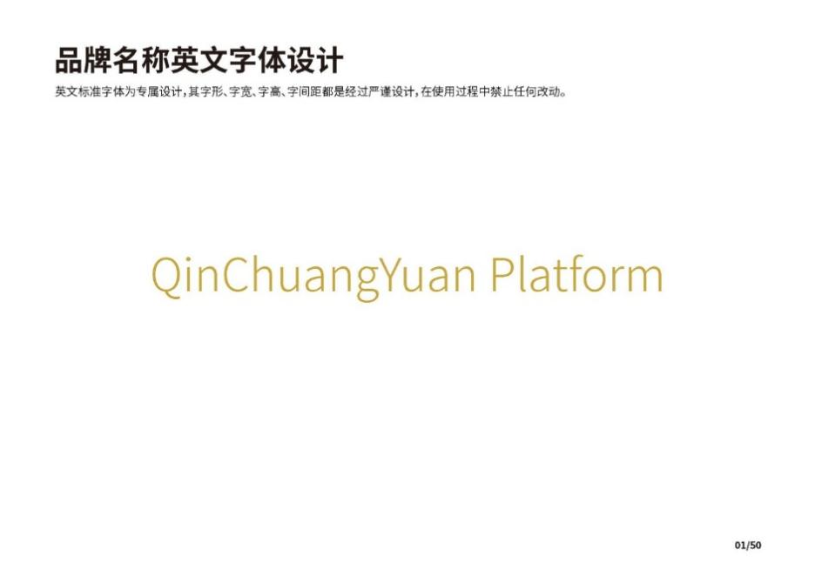
  - 英文标志标识样式

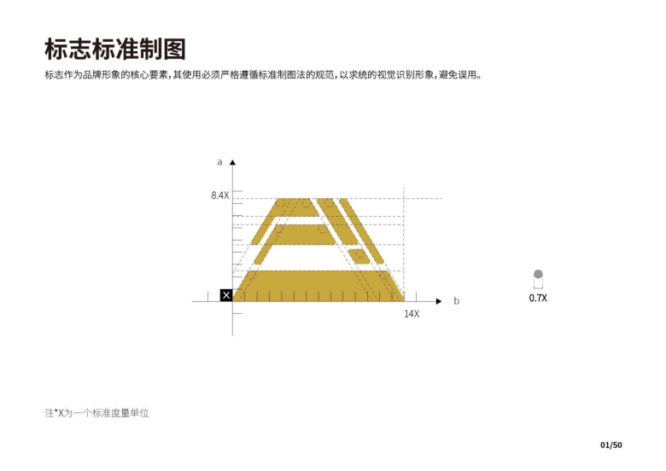
  - 标志标准制图

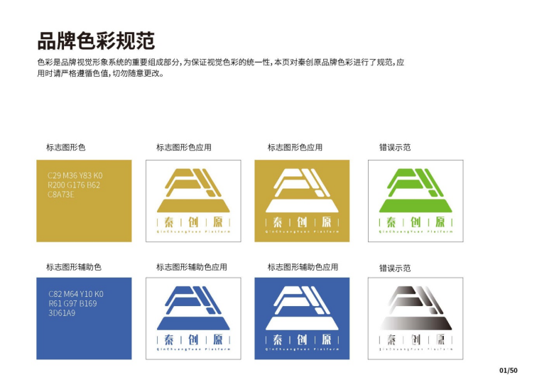
  - 色彩规范

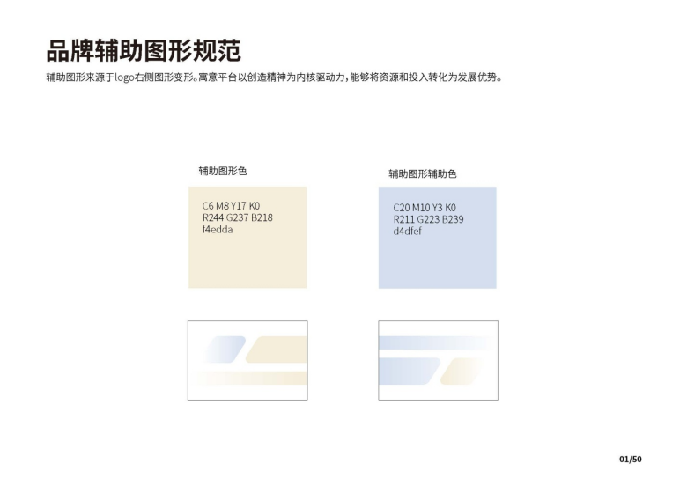
  - 辅助图形规范

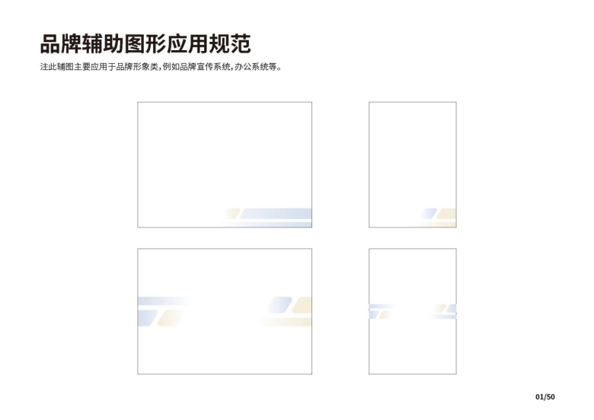
  - 辅助图形应用规范

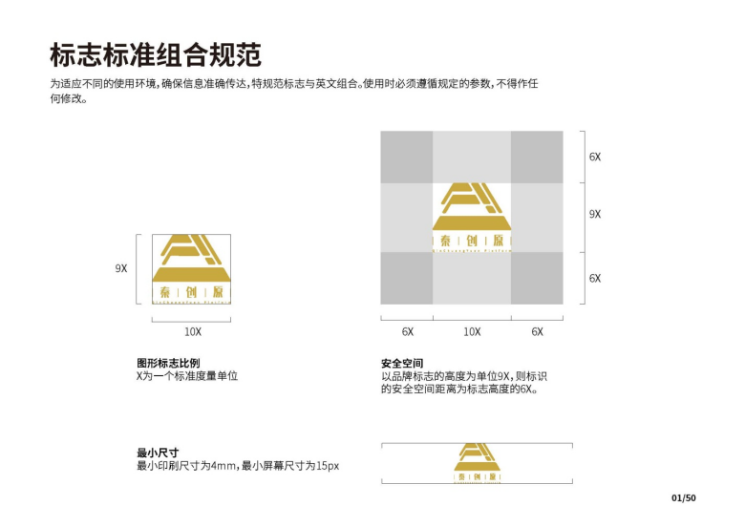
  - 标志标识组合规范

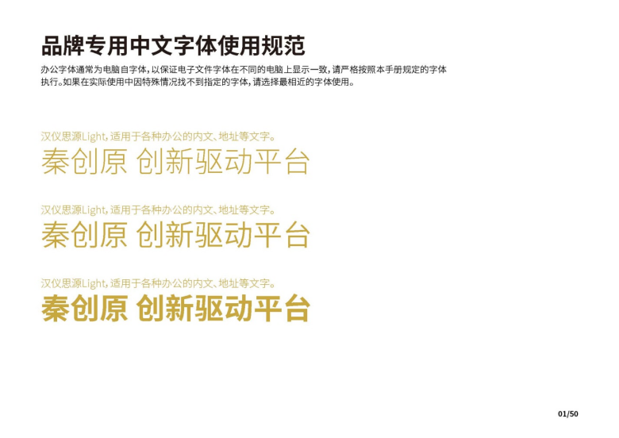
  - 中文字体

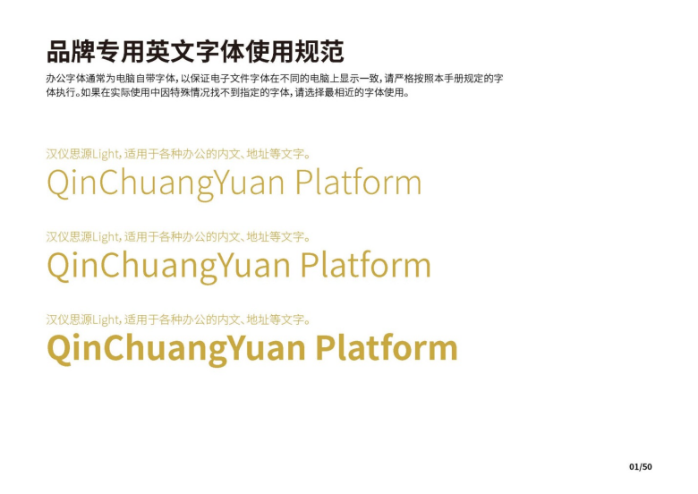
  - 英文字体

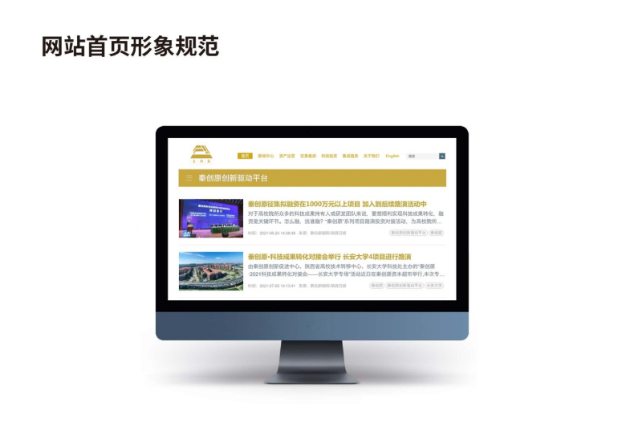
  - 网页首页形象（1）

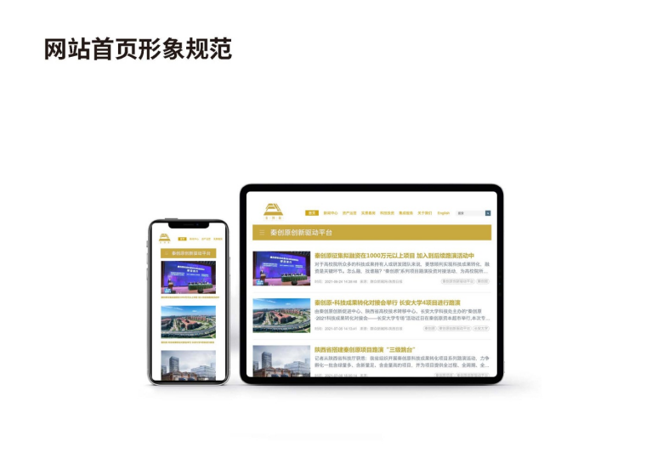
  - 网页首页形象（2）

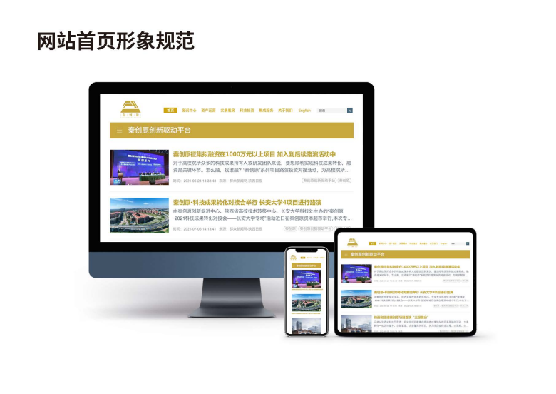
  - 网页首页形象（3）

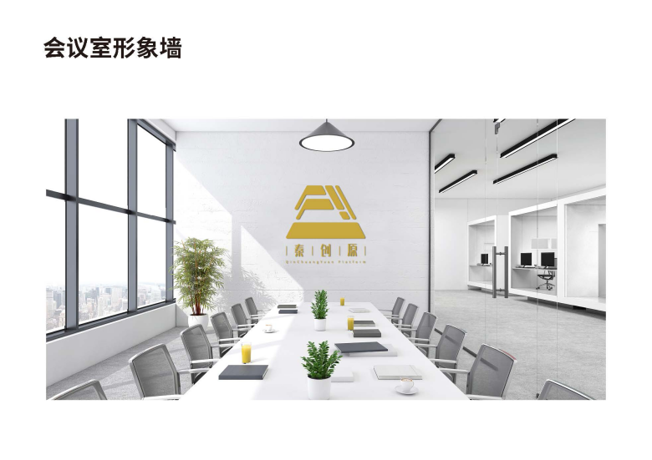
  - 会议形象墙

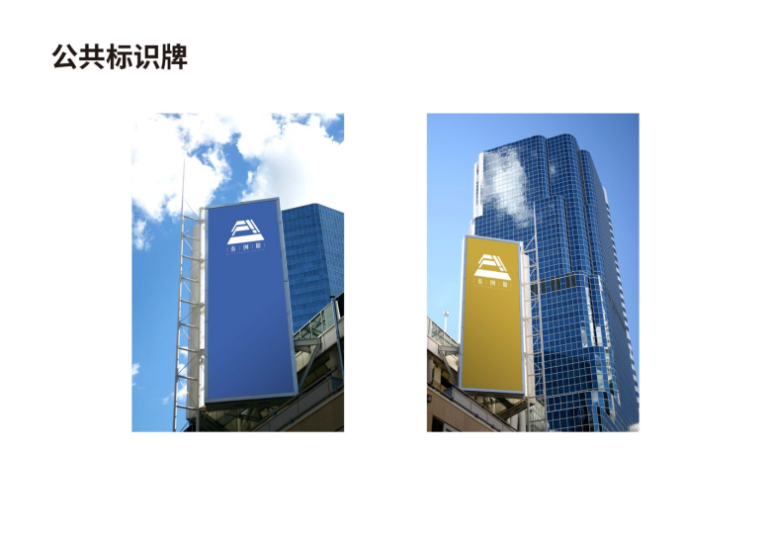
  - 公共标识牌

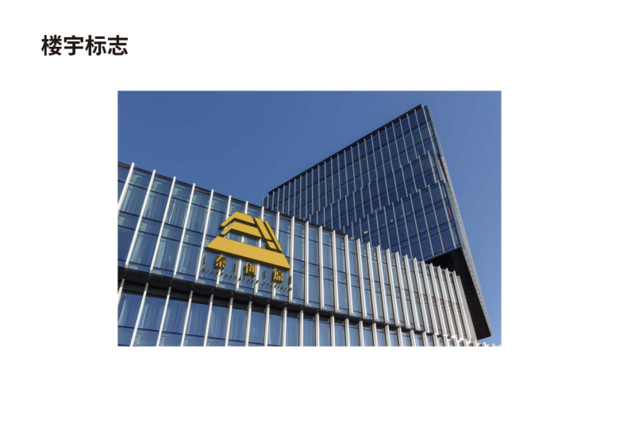
  - 楼宇标志

（资料性）
入企服务调研表

入企服务调研表见表B.1。
表B.1 入企服务调研表
科技创新企业服务需求调研表
信息来源 |  | □线下走访 □线上调研 □窗口咨询 |  |  |  |  | 所属注册地
企业名称 |  |  |  |  |  |  | 注册时间
电话 |  |  |  |  |  |  | 联系人
所属行业 |  | □电子信息技术 □生物与新医药技术 □航空航天技术 □新材料技术 □高技术服务业 □新  能源及节能技术 □资源与环境技术 □先进制造与自动化 □其他
主营业务介绍
年份 | 授权专利 |  |  |  | 财务情况 |  |  | 人才情况
年份 | 发明 | 实用新型 | 外观  设计 | 软著 | 主营业 务收入 | 承担贷款 | 合作银行 | 人员  总数 | 其中高层次  (ABC) |  | 其中  博硕
上年
是否拍照
□是 | 此处上传附件 |  |  |  |  | □否 | 无须上传
企业未尽信息 (包括已获得的资质 、认证或荣誉及奖补政策 )
需求信息

表B.1 入企服务调研表（续）
政策服务：
□政策辅导 □省市项目申报 □科小认定 □高企认定
□双软认定 □其他资质认定
科技金融：
□银行贷款 □股权融资 □项目路演 科创服务：
□空间载体 □知识产权服务 □财税服务 □市场推广 □人才培训
□法律服务 □技术合同登记 □技术/成果需求发布或对接 □上市辅导
需求详细描述 (如有多个分项描述 ) ：
其他需求情况 (协调帮问等) ：
办理进度：

